MEDIENINFORMATION
Würth Elektronik wird Preferred Partner von Infineon
Die richtigen Bauelemente zum IC
Waldenburg, 13. März 2025 – Würth Elektronik, einer der führenden Hersteller elektronischer und elektromechanischer Bauelemente, weitet seine Zusammenarbeit mit Halbleiterherstellern aus. Das Unternehmen, das seit vielen Jahren mit den großen Playern der Branche kooperiert, wurde kürzlich von Infineon als „Preferred Partner“ ausgezeichnet. Entwicklerinnen und Entwickler profitieren von dieser Partnerschaft, indem sie auf der Website von Würth Elektronik Zugang zu mehr als 480 Referenzdesigns mit Infineon-Chips und passenden Bauelementen erhalten.
„ICs und passive Bauelemente ergänzen sich heute auf nahezu jeder größeren elektronischen Baugruppe zu einem funktionalen Ganzen,“ erklärt Alexander Gerfer, CTO bei Würth Elektronik eiSos. „Es ist daher nur konsequent, dass wir eng mit IC-Herstellern wie Infineon zusammenarbeiten, um Entwicklern praxisnahe Komplettlösungen anzubieten.“ Die Preferred-Partnerschaft unterstreicht das Vertrauen von Infineon in die Qualität und Zuverlässigkeit der Würth Elektronik Produkte. Zudem erhält Würth Elektronik als Partner Zugang zu besonderen internen Ressourcen des Halbleiterherstellers.
Praktische Vorteile für Entwicklerinnen und Entwickler
Für Entwicklerinnen und Entwickler hat die Partnerschaft einen echten Mehrwert: Über eine eigene Rubrik auf der Würth Elektronik Website lassen sich sämtliche Referenzdesigns abrufen, die Infineon mit Würth Elektronik Bauteilen realisiert hat. Mithilfe von Filterfunktionen können Interessierte ein für ihre Applikation optimiertes Referenzdesign auswählen. Jedes Design enthält eine umfassende Beschreibung, detaillierte Schaltpläne, eine IC-Spezifikation sowie eine Stückliste mit den passenden Bauelementen von Würth Elektronik. Entwicklerinnern und Entwickler können diese Bauteile als kostenlose Labormuster anfordern oder über die Simulationsplattform REDEXPERT zusätzliche Spezifikationen abrufen. Aktuell umfasst die Datenbank mehr als 25 000 Bauelemente von Würth Elektronik.
Schnell zum ersten Prototyp
„Auch Referenzdesigns von vielen anderen IC-Herstellern, die mit unseren Bauelementen erstellt wurden, sind auf unserer Website schnell und einfach verfügbar“, betont Gerfer. „Sie weisen den direkten Weg vom Konzept bis zum ersten Prototyp. Für viele Standardapplikationen wie Motoransteuerungen oder Konverter finden Entwicklerinnen und Entwickler mit wenigen Klicks eine funktionierende Schaltung, die sie individuell anpassen können. REDEXPERT hilft dabei, die Dimensionierung zu optimieren und stellt eine wertvolle Unterstützung für kleine und mittelständische Unternehmen dar, die oft keine Entwicklungsressourcen haben.“
Neben Referenzdesigns bietet Würth Elektronik auf seiner Website auch zahlreiche Application Notes, die in Zusammenarbeit mit IC-Herstellern erstellt wurden, sowie Informationen zu bevorstehenden Events.
Die Infineon Referenz-Designs sind abrufbar unter:
https://www.we-online.com/de/components/icref/infineon-technologies
Hier gibt es einen Überblick über alle IC-Partner und Referenzdesigns:
https://www.we-online.com/de/components/icref

Verfügbares Bildmaterial
Folgendes Bildmaterial steht druckfähig im Internet zum Download bereit: https://kk.htcm.de/press-releases/wuerth/
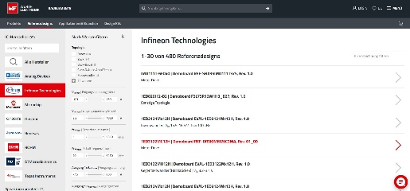Bildquelle: Würth Elektronik
Freie Auswahl: Entwicklerinnen und Entwickler können mit verschiedenen Such- und Filterfunktionen das für sie passende Referenzdesign auswählen.

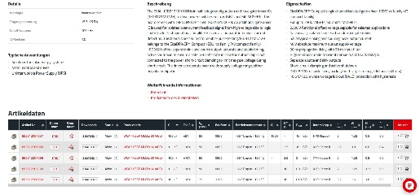Bildquelle: Würth Elektronik
Alle Informationen auf einen Blick: Neben der IC- und Applikationsbeschreibung bieten die Referenzdesign-Seiten eine interaktive Stückliste mit Link zur Simulationsplattform REDEXPERT.

Über die Würth Elektronik eiSos Gruppe
Die Würth Elektronik eiSos Gruppe ist Hersteller elektronischer und elektromechanischer Bauelemente für die Elektronikindustrie und Technologie-Enabler für zukunftsweisende Elektroniklösungen. Würth Elektronik eiSos ist einer der größten europäischen Hersteller von passiven Bauteilen und in 50 Ländern aktiv. Fertigungsstandorte in Europa, Asien und Nordamerika versorgen die weltweit wachsende Kundenzahl.
Das Produktprogramm umfasst passive Bauelemente, Power Module, digitale Isolatoren, Optoelektronik, elektromechanische Komponenten, Wärmemanagementlösungen, Sensoren und Funkmodule. Abgerundet wird das Portfolio durch kundenspezifische Lösungen.
Die Verfügbarkeit ab Lager aller Katalogbauteile ohne Mindestbestellmenge, kostenlose Muster und umfangreicher Support durch technische Vertriebsmitarbeitende und Auswahltools prägen die einzigartige Serviceorientierung des Unternehmens.
Würth Elektronik ist Teil der Würth-Gruppe, dem Weltmarktführer in der Entwicklung, Herstellung und dem Vertrieb von Montage- und Befestigungsmaterial, und beschäftigt rund 7500 Mitarbeitende. Die Würth Elektronik Gruppe erwirtschaftete einen Umsatz von 1 Milliarde Euro (alle Zahlen gemäß vorläufigem Abschluss für 2024).
Würth Elektronik: more than you expect!
Weitere Informationen unter www.we-online.com

Weitere Informationen:  Würth Elektronik eiSos GmbH & Co. KG  Sarah Hurst  Clarita-Bernhard-Straße 9  81249 München  Telefon: +49 7942 945-5186  E-Mail: sarah.hurst@we-online.de  www.we-online.com | Pressekontakt:  HighTech communications GmbH  Brigitte Basilio  Brunhamstraße 21  81249 München  Telefon: +49 89 500778-20  E-Mail: b.basilio@htcm.de  www.htcm.de

